**Учитель: Адзиева Зухра Магомедовна.**

**Тема урока: « Полимеры»**

**Класс: 11**

**Цели урока:**

- углубить, обобщить и систематизировать знания обучающихся о полимерах.

-способствовать повышению интереса к предмету, воспитанию потребности в приобретении новых знаний.

**Тип урока:** комбинированный.

**Ход урока**

Сегодня на уроке у нас необычная тема, а тема, которая вошла в нашу жизнь со всех сторон. Без этих веществ нельзя обойтись ни дома, ни на улице.

**Сообщение темы и целей урока**.

Итак, сегодня мы поговорим с вами о полимерах , обобщим и систематизируем знания по этой обширной и интересной теме.

Учащиеся записывают тему урока в тетрадь.

Цели урока таковы…..

**Работа в парах.**

А теперь, ребята, вас ждут 2 вопроса на засыпку по теме. Работаете в парах. После того, как я озвучу вопрос, у вас есть 30 секунд, чтобы посовещаться, а потом первыми дать правильный ответ.

**ВОПРОС № 1** Моряки второй экспедиции Колумба к берегам Америки, высадившиеся на острове Гаити в 1496 году, с удивлением наблюдали, как островитяне играют в мяч, который высоко подпрыгивает при ударе о землю. Известные в Европе мячи из кожи и шерсти не обладали такой прыгучестью. Из какого вещества были сделаны мячи островитян?

(из каучука)

**ВОПРОС № 2**

Что объединяет эти два предмета? (На подносе резиновая калоша и клубень картофеля).

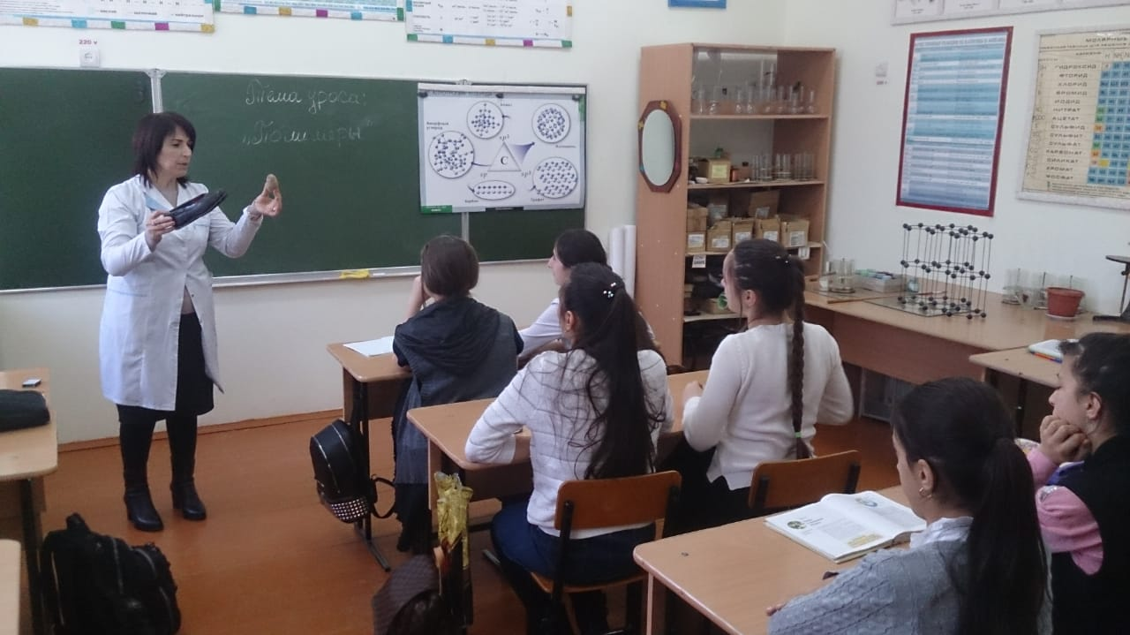

**Ответ:** СВ. Лебедев получил синтетический каучук переработкой картофеля

Особую, очень важную, группу органических веществ составляют высокомолекулярные соединения (полимеры). Масса их молекул достигает нескольких десятков тысяч и даже миллионов. 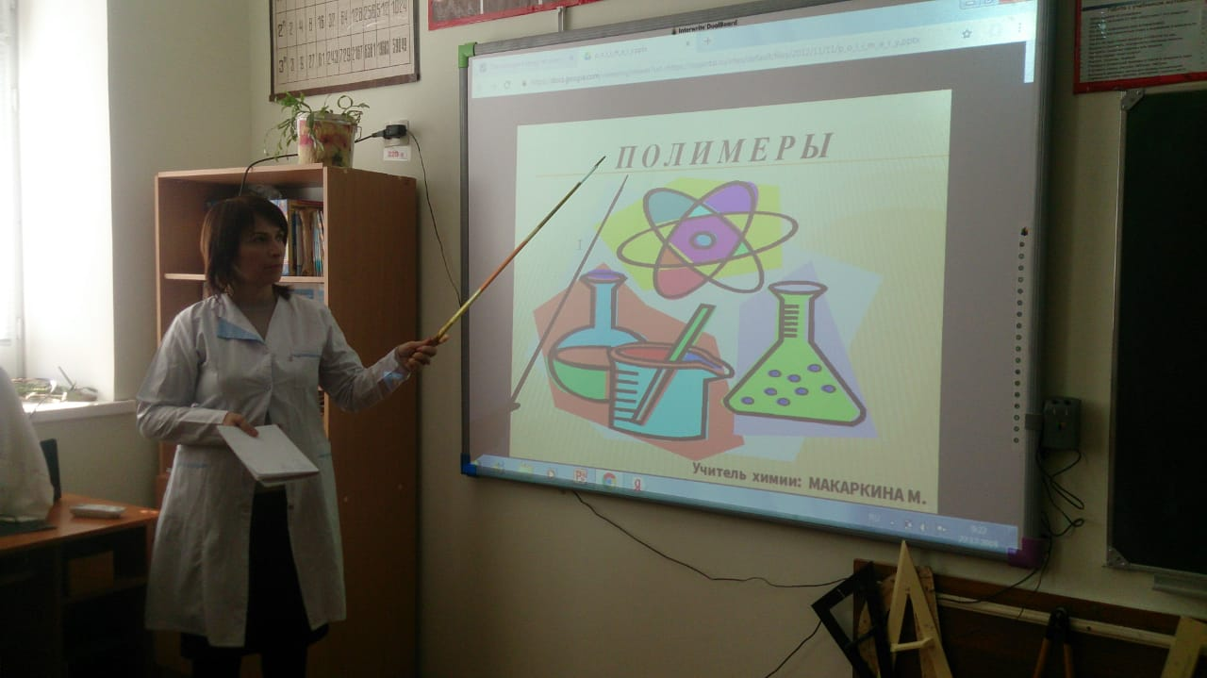

**Полимеры** - это высокомолекулярные соединения, молекулы которых состоят из множества повторяющихся одинаковых структурных звеньев. Молекула полимера называется **макромолекулой.**

**СПОСОБЫ ОБРАЗОВАНИЯ ПОЛИМЕРОВ.**

Синтез полимеров из низкомолекулярных соединений (мономеров) основан на реакциях двух типов: полимеризации и поликонденсации.

**Реакция полимеризации** - это химический процесс соединения множества молекул мономеров в крупные молекулы полимеров.

Например, полипропилен получают из пропилен СН2=СH-CH3, который является мономером:

n СН2 = СH (СН2 СH)n

CH3 CH3

пропилен полипропилен

(пропен)

**Мономер** - вещество, из которого образуется полимер.

**Структурное звено** - повторяющаяся группа атомов.

**n**-степень полимеризации.

**Реакция поликонденсации** - это процесс образования полимеров из множества молекул мономеров, которые сопровождаются выделением побочного низкомолекулярного продукта (чаще всего воды).

nC6H12O6 → (C6H10O5)n + H2O

глюкоза крахмал

Кроме того, следует отметить, что некоторые полимеры получают не из мономеров, а из других полимеров, используя химические превращения макромолекул. (Например, при действии азотной кислоты на природный полимер целлюлозу получают новый полимер - тринитратцеллюлозы).

[C6H7O2(OH)3]n + 3nHNO3 [C6H7O2(ONO2)3]n + 3nH2O

целлюлоза тринитратцеллюлоза.

Полимеры используют для изготовления на их основе пластмасс, волокон и других материалов.

**Пластмассы** - это материалы, полученные на основе полимеров, способные приобретать заданную форму при изготовлении изделия и сохранять ее в процессе эксплуатации.

Полимер и пластмасса - это не одно и то же. Любая пластмасса содержит полимер, но кроме него в состав могут входить и другие компоненты: красители (придают материалу цвет), наполнители (обеспечивают жесткость пластмассы), пластификаторы (делают материал более эластичным, гибким) и др. Именно полимер связывает все компоненты пластмассы в единое целое, поэтому это самый важный компонент. (Первые пластмассы получали на основе природных полимеров - производных целлюлозы, каучука и т.д.)

**Волокна** - это полимеры линейного строения, которые пригодны для изготовления нитей, жгутов, пряжи и текстильных материалов.

**Изучение нового материала.**

**1. Классификация полимеров.**

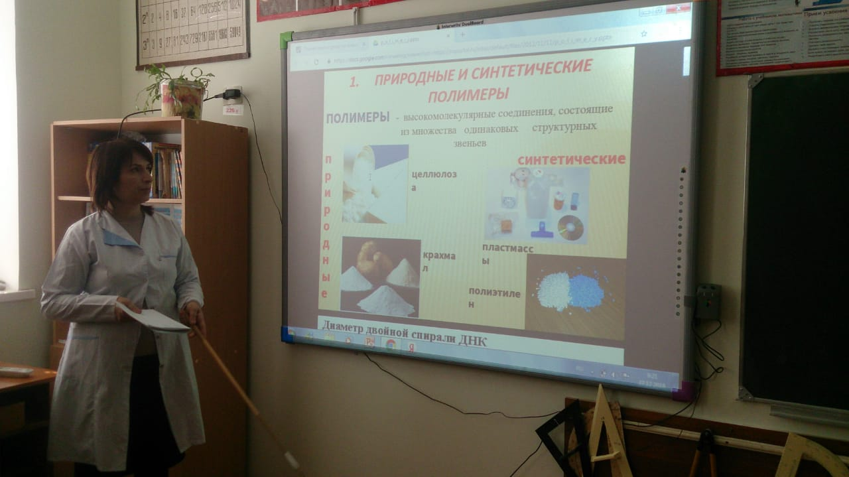

«Классификация полимеров по происхождению».

В зависимости от происхождения различают природные и химические полимеры. **Природные** полимеры встречаются в природе. К ним относятся крахмал, целлюлоза, клетчатка, белки, нуклеиновые кислоты, натуральный каучук.

**Химические** полимеры получают с помощью химических реакций из различных органических веществ. Химические полимеры в свою очередь подразделяют на **искусственные** и **синтетические**. 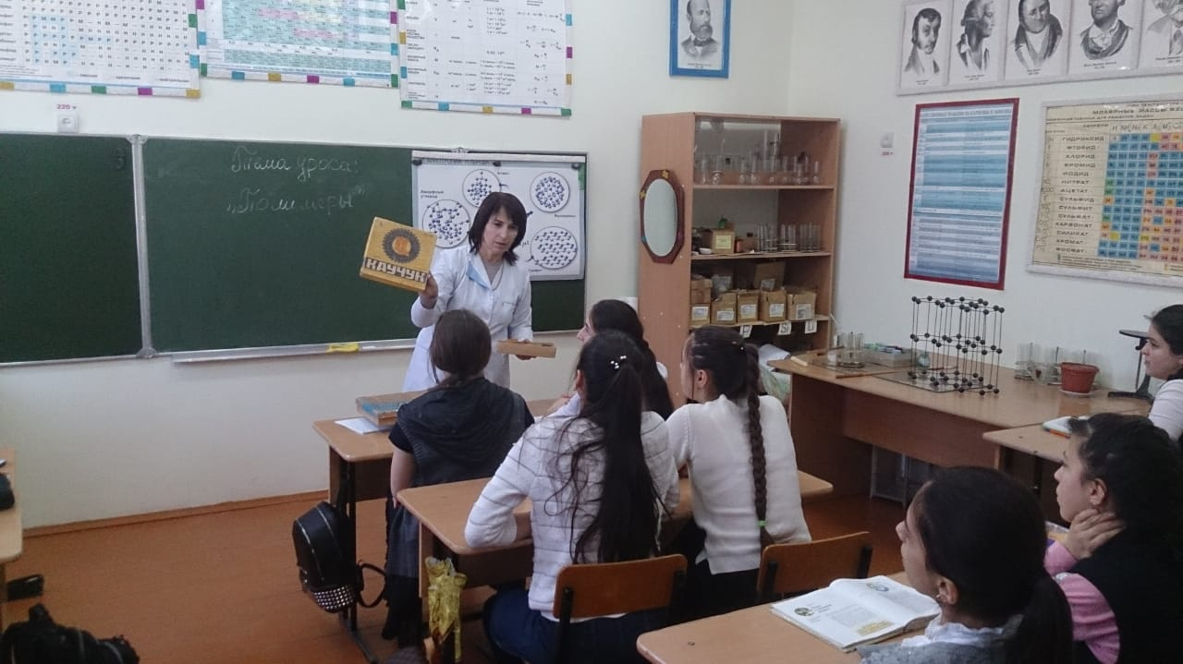

**Искусственные полимеры** получают на основе природных полимеров путем химической модификации. К таким полимерам относят: вискозу, целлулоид, ацетатное волокно. Исходным веществом, для получения названных полимеров, является целлюлоза.

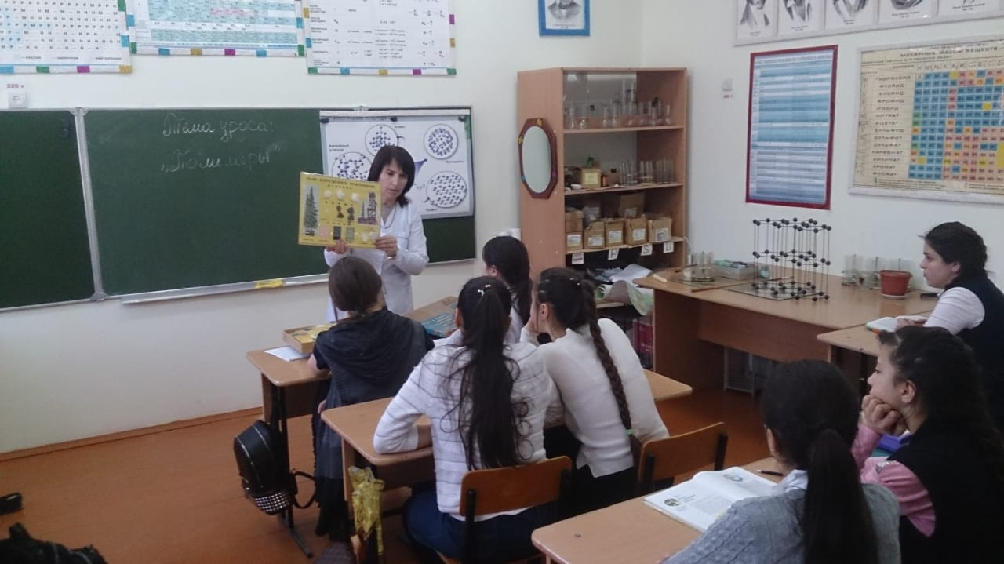

**Синтетические полимеры** получают из органического сырья (нефть, газ, каменный уголь) с помощью различных химических процессов. Синтетические полимеры являются результатом работы химиков. К синтетическим полимерам относятся: полиэтилен; полипропилен; полистирол; фенолформальдегидные полимеры; синтетические волокна (лавсан, нитрон, капрон, хлорин); синтетические каучуки. Синтетические полимеры можно выделить в две группы, по способу получения, полимеризационные и поликондесационные.

*«Классификация полимеров по отношению к нагреванию».*

Понятно, что превращать в готовые изделия удобнее те пластмассы, которые обратимо твердеют и размягчаются. Это так называемые **термопласты**, или **термопластичные полимеры**, которые сохраняют свою пластичность после нагревания. Их можно рационально обрабатывать и перерабатывать методом литья под давлением, вакуумной формовки, профильным прессованием. К термопластичными полимерам относят: полиэтилен, полипропилен, поливинилхлорид, капрон.

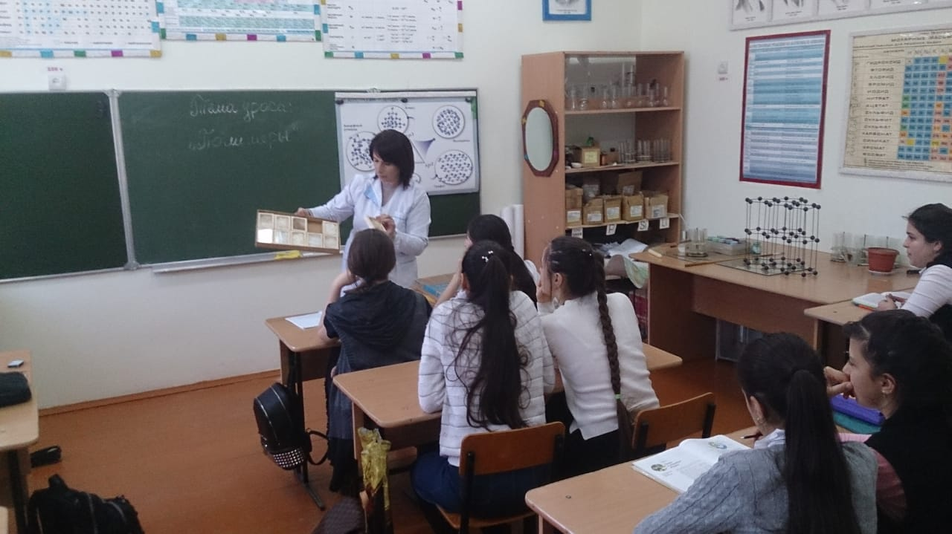

Если же в процессе формования изделия происходит сшивка макромолекул и полимер, твердея, приобретает сетчатое строение, то это вещество уже нельзя возвратить в вязкотекучее состояние нагреванием или растворением. Такие полимеры называют **термореактивными** или **реактопласты**. 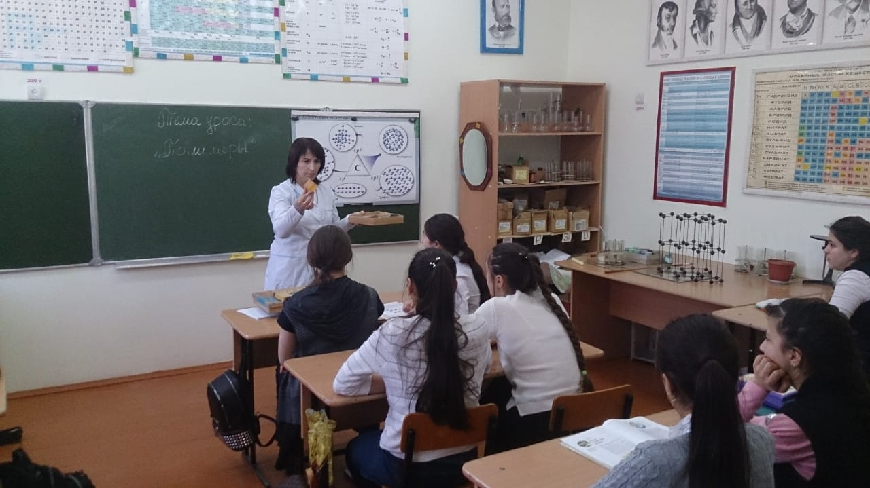

Реактопласты теряют свою пластичность при нагревании. Кроме фенолоформальдегидных полимеров, к ним относят карбамидные и полиэфирные смолы.

*«Классификация полимеров по форме макромолекул».*

Макромолекулы полимеров могут иметь различную геометрическую форму в зависимости от строения основной цепи. Поэтому по форме макромолекул полимеры бывают **линейными, разветвленными и пространственными (трехмерными).**

Структурные звенья **линейных** полимеров соединены в длинные цепи последовательно друг за другом. Такую структуру имеют: полиэтилен (низкого давления), полипропилен, поливинилхлорид, синтетические волокна.

**Разветвленную** структуру имеют полиэтилен (высокого давления), синтетические каучуки. Синтетические каучуки в зависимости от пространственной конфигурации структурных звеньев разделяют на **стереорегулярные** и **нестереорегулярные**. Стереорегулярные полимеры, такие в которых структурные звенья в цепи чередуются в строго определенном порядке. Нестереорегулярные полимеры, такие в которых структурные звенья в цепи чередуются произвольно. Стереорегулярность влияет на такое важнейшее свойство каучуков, как эластичность.

Пространственную структуру, при которой линейные молекулы соединены между собой химическими связями имеют: фенолформальдегидные полимеры, резина (трехмерная структура образуется при вулканизации каучука)

Учащиеся записывают все классификации в тетрадь.

Увидеть строение полимера без ультрамикроскопа поможет физкультминутка.

**2. Знакомство с видами пластмасс и их влиянием на здоровье человека по информационной таблице (имеется у каждого ученика).**

**Виды пластмасс и их маркировка**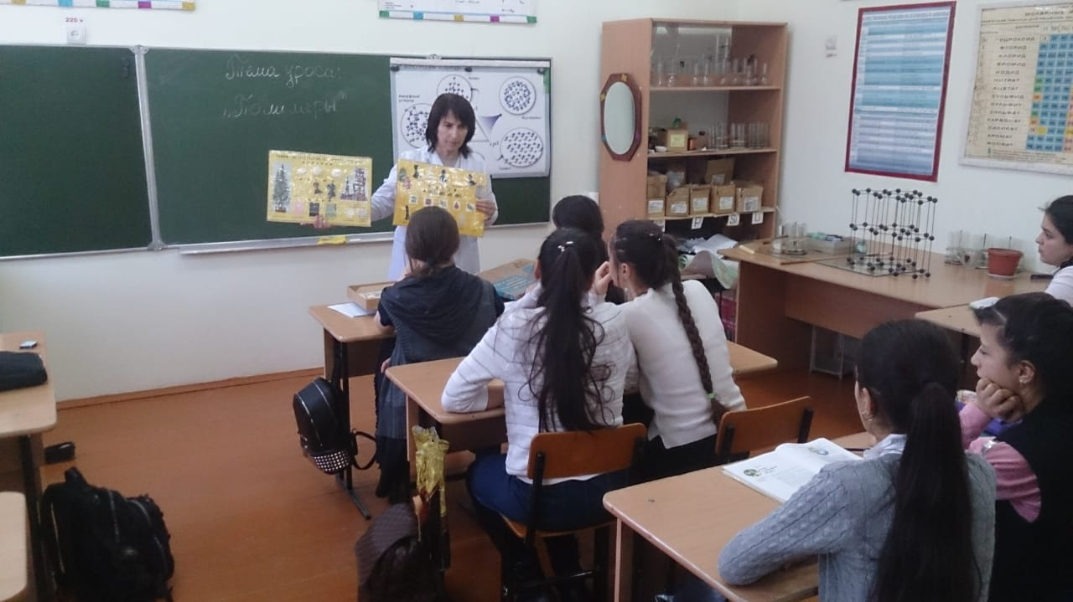

**Буквенная маркировка**

**Название пластмассы**

**Влияние на здоровье человека**

Полиэтилентерефталат подходит только для однократного применения, при повтором применении могут выделяться вредные вещества.

Полиэтилен высокой плотности считается относительно безопасным, хотя из него может выделяться формальдегид.

Поливинилхлорид запрещен для пищевого применения, т.к. выделяет канцерогенные вещества. Полиэтилен низкой плотности относительно безопасен для пищевого применения, в редких случаях может выделять формальдегид, полиэтиленовые пакеты не столь опасны для здоровья человека, сколь опасны для экологии планеты. Полипропилен

довольно безопасен, но при определенных условиях может выделять формальдегид. Полистирол может выделять стирол, поэтому одноразовая посуда и называется одноразовой.

Справочные данные:

Стирол вызывает заболевания сердца, оказывает сильное воздействие на печень, вызывая токсический гепатит.

Формальдегид, фенолформальдегид - канцерогенные, токсичные вещества. Выделяясь, раздражают горло, бронхи, слизистую оболочку глаз, снижают иммунитет.

Давайте посмотрим, какие полимеры вы используете у себя в профессии.

**Закрепление знаний обучающихся.**

**Классификаторы**

**Примеры**

Полученные полимеризацией

Полученные поликонденсацией

Синтетические

Природные

Искусственные

*3. Разработка рекомендаций по использованию пластмасс в быту.*

- Давайте разработаем рекомендации людям, заботящимся о своем здоровье?

Учащиеся:

1. Провести ревизию пластмассовых контейнеров и избавиться от всех, кроме изделий из полипропилена (цифра 5 или маркировка PP).
2. Отдать предпочтение изделиям из стекла, дерева, металла.
3. Внимательно отнестись к игрушкам из пластмассы, особенно для маленьких детей.
4. Убедитесь, что продукция имеет сертификаты соответствия гигиеническим нормам.
5. Покупая очередное изделие из пластмассы, возьмем за правило понюхать его.

(это просто и займёт буквально секунду, которой будет достаточно для того, чтобы уловить неприятный запах, но если он есть, то от покупки даже простой расчески для волос следует отказаться).

**Вывод:**

Каждый может защитить своё здоровье и здоровье своих детей, в конце концов, это не так уж и сложно.

**Домашнее задание:** Подготовить рефераты по теме «Применение полимеров в жизни человека».